**Darba lapas atbildes par radiāciju[1]**

**Jautājumi**

1. Vai Latvijā ir sastopama dabiskā radiācija un mākslīgi radītā radiācija? Kur? (jā, dabiskā radiācija, piemēram radona gāze, mākslīgi radītās radiācijas avoti kā rentgeniekārtas un radioaktīvi avoti šādos pielietojumos kā minēti 10.-17.slaidā)
2. Vai vetārsti, veicot izmeklējumus dzīvniekiem, izmanto rentgeniekārtas? Kādos gadījumos? (Principā dzīvniekiem veic tādus pašus diagnostikas izmeklējumos kā cilvēkiem. Piemēram, Latvijā pēdējos gados iegādātas arī zobārstniecības rentgeniekārtas, kuras veterinārārsti lieto tieši mazu dzīvnieciņu zobu rentgenattēla uzņemšanai)
3. Vai Salaspils pētnieciskais kodolreaktors, kura darbība ir apturēta un tiek plānota tā demontāža un likvidēšana, pašreiz izstaro radiāciju (ir radioaktīvs avots)? (Jā, izstaro radiāciju. Reaktors ir valsts nozīmes objekts, kurā tikuši izmantoti radioaktīvi avoti pētniecībā. Reaktora demontāžas un likvidēšanas procesā izvērtēs, vai visi radioaktīvie materiāli ir demontēti un virsmas ir dezaktivētas, tad šajā objektā vairs nebūs nekā radioaktīva.)
4. Kurā Latvijas novadā atrodas radioaktīvo atkritumu glabātava “Radons”? (Ķekavas novadā (iepriekš Baldones novadā))
5. Vai bieži tiek veikts radioaktīvo materiālu tranzīts? (ļoti reti)
6. Nosauc radioaktīvos elementus! (radons, rādijs, cēzijs, polonijs, arī citi, kas pieminēti stāstījumā, piemēram, 17.slaidā)
7. Vai ir droši radioaktīvus priekšmetus glabāt mājās? Pamato atbildi! (40.slaids radioaktīvie priekšmeti var neradīt tūlītējus radiācijas riskus, bet radioaktivitātes dēļ ilgākā laika var nevajadzīgi palielināt cilvēka apstarojuma dozu. )
8. Kāpēc tiek organizētas radioaktīvo priekšmetu nodošanas kampaņas? (Lai izglītotu iedzīvotājus par radiācijas riskiem, pievērstu uzmanību un nodrošinātu iespēju bez maksas atbrīvoties no vēsturiskiem radioaktīviem priekšmetiem. Šādus priekšmetus nevar mest ārā kopā ar citiem atkritumiem, tie ir pareizi jāapsaimnieko kā radioaktīvi atkritumi)
9. Kura ir radiācijas brīdinājuma zīme? Attēlu varianti.

**A** 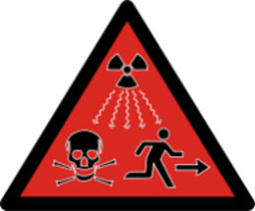(pareiza) **B 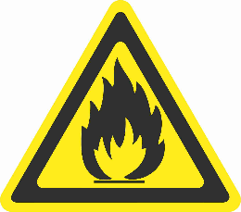 C** 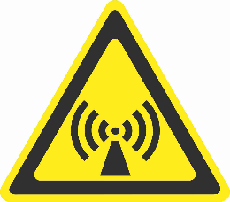

**D**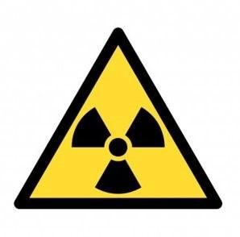(pareiza) **E 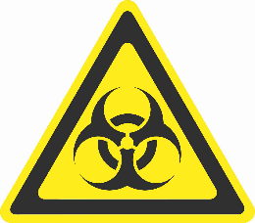 F** 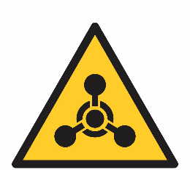

1. Kādi ir bīstamākie radioaktīvo vielu saturoši priekšmeti sadzīvē? (pulksteņi, kompasi, militāri vēsturiskie priekšmeti, dūmu detektori, metāliski priekšmeti - dažādu formu radioaktīvi avoti)
2. Kāpēc svarīgi nodrošināt gatavību pārrobežu radiācijas avārijām? (Kaimiņvalstu atomelektrostacijas vai cita veida pārrobežu radioaktīvā piesārņojuma apdraudējuma gadījumā sekas būtu lielākas, tiesa, šāda apdraudējuma iespējamība ir zema. Avāriju apstarošanā jāaizsargā iedzīvotāji, kas varētu ciest no radiācijas ietekmes, un arī tie darbinieki, kas iesaistīti radiācijas vai tās seku likvidēšanā)
3. Kā iedzīvotājam rīkoties citas valsts atomelektrostacijas kodolavārijas gadījumā?
4. Doties iekštelpās, sekot līdzi atbildīgo iestāžu informācijai par iespējamo apdraudējumu un aizsardzības pasākumiem (pareiza)
5. Jāevakuējas no Latvijas, jālieto joda preparāti aizsardzībai pret radiāciju, nedrīkst ēst un dzert
6. Nekas nav jādara, citu valstu atomelektrostacijas ir tālu no Latvijas, var pasekot līdzi, ko citi raksta facebook vai twitter
7. Atpazīsti un nosauc šos radiācijas aizsardzības pamatprincipus (bildes)

(laiks) B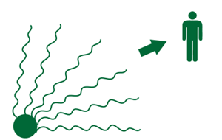(attālums)

C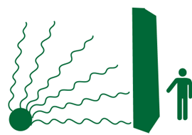(ekranēšana, barjera)

1. Kā iedzīvotājam rīkoties, atrodot iespējami radioaktīvu priekšmetu?
2. Priekšmets jāiepako maisiņā un jāved uz radioaktīvo atkritumu glabātavu “Radons” vai Valsts vides dienesta Radiācijas drošības centru
3. Ievērot droši distanci, informēt VUGD vai Valsts policiju, zvanot uz 112, vai Valsts vides dienestu, zvanot uz 26338800 (pareiza)
4. Nekas nav jādara, jāuzmanās no tāda priekšmeta un nevajag tuvoties, var ierakstīt facebook, lai citi arī uzmanās
5. Slēgts starojuma avots (kontrolavots). Radionuklīds cēzijs-137, pussabrukšanas periods 30,07 gadi (varam noapaļot uz 30). Sākotnējā radioaktivitāte uz 11.08.2008. 100 kBq. Kāda ir avota radioaktivitāte 11.08.2023.?
6. 70-75 kBq (30 gados samazinās puse radioaktivitātes jeb 50 kBq; bet 15 gados samazinās ~25 kBq) (pareiza)
7. 50
8. 30 kBq
9. 70

**Uzdevumi**

1. **Paskaidro dotos vārdus, jēdzienus, kur vari, mini piemērus**
2. Nezināmas izcelsmes radioaktīvie avoti - avoti, kuri tiek konstatēti pēc iedzīvotāju vai institūciju iesniegumiem, kā arī uz valsts robežas radiometriskās kontroles laikā.
3. VVD RDC – Valsts vides dienesta Radiācijas drošības centrs, kas ir uzraugošā iestāde radiācijas drošības jomā.
4. Rentgeniekārtas - iekārtas, kura tiek izmantota rentgenstarojuma iegūšanai un izmantošanai. Rentgeniekārtas tiek lietotas medicīnā un veterinārmedicīnā izmeklējumu veikšanā, robežkontroles punktos un lidostās, lai caurskatītu somas, bagāžu, kravu, kā arī dažādos uzņēmumos kvalitātes kontrolē dažādu preču un produktu ražošanā – mikroshēmas, kokmateriāli, gaļas izstrādājumi, saldētas ogas, miltu izstrādājumi, siers, čipsi.
5. Radioaktīvie priekšmeti - var atpazīt, ja uz tiem ir radiācijas brīdinājuma zīme, vai uz priekšmeta ir marķējums, kas rada aizdomas par radiāciju, piemēram, radionuklīds, radioaktivitāte, mērvienības bekerelos vai kirijos. Ja šādu vizuālu norāžu nav, tad priekšmetus var atpazīt pēc to pielietojuma - pulksteņi, militāri priekšmeti, kompasi, dūmu detektori vai radioaktīvi avoti.
6. Plānotā apstarošana - tiek veiktas plānotas darbības ar jonizējošā starojuma avotiem – tiek sagatavoti aizsardzības pasākumi, saņemta VVD RDC licence un VVD RDC šos uzņēmumus uzrauga inspekciju jeb pārbaužu laikā. Zobārstniecība - zoba rentgenattēla uzņemšana, medicīnā - lai diagnosticētu veselības problēmas (rentgeniekārtas, datortomogrāfijas iekārtas) vai pat pielietojot radiāciju veiktu apstarošanu un iznīcinātu vai ierobežotu audzēja augšanu (radioterapija vai staru terapija un kodolmedicīna).
7. Radioaktīvie atkritumi - atkritumu veids, kas satur radioaktīvus materiālus.
8. **Savieno pareizās teikuma daļas**

Avārijas apstarošana (3) 1, radona gāze, būvmateriāli, pārtika,

Jonizējošā starojuma avoti (2) 2. medicīnā, rūpniecībā

(rentgeniekārtas), atomelektrostacijas

Rentgendefektoskopija (4) 3. apstarojums radiācijas avārijas laikā no radioaktīviem avotiem, ko lieto vai kas atrodas Latvijā, vai arī pārrobežu avārija no citu valstu objektiem

Esošā apstarošana (1) 4. izmanto, lai pārbaudītu materiālus, to

kvalitāti, bojājumus pie metināšanas

1. **Kas ir lieks? Paskaidro, kāpēc!**

Radiācijas avoti var būt - dabiskais starojums – hēlijs, radona gāze, būvmateriāli.

Medicīniskā apstarošana – asins analīzes, radiodiagnostika, radioterapija.

Vēsturiski radioaktīvie priekšmeti – nauda, pulksteņi, kompasi.

Radiācijas avārijas – negadījums AES, negadījums TEC, negadījums, veicot radioaktīvo vielu transportu.

1. **Vai apgalvojums ir patiess? Izlabo, ja nepieciešams! Paskaidro, kāpēc jāievēro!**
2. Iedzīvotājiem ir svarīgi izprast radiācijas riskus un zināt, kā rīkoties. (pareizi)
3. Lai samazinātu dabiskās radiācijas starojumu, telpās jābūt aizvērtiem logiem. (nepareizi)
4. Būvējot mājas, remontējot, jābūt drošiem par materiāliem, ko izmanto, jāievēro būvniecības normas. (pareizi)
5. Veicot medicīniskos izmeklējumus, ārstam jāpamato katrs rentgenizmeklējums un jāoptimizē pacienta saņemtā doza. (pareizi)
6. Jāuzmanās ar vēsturisko priekšmetu glabāšanu mājās, nevajag uzglabāt vecus pulksteņus, militārus priekšmetus, kompasus, dūmu detektorus, grāmatas. (nepareizi, grāmatas nebūs)
7. Ja atbildīgās iestādes ir ziņojušas par radiācijas avāriju, jābrauc ātri prom. (nepareizi)

1. Darba lapu izstrādāja Valmieras 2.vidusskolas skolotājas 2023.gadā. Valsts vides dienesta Radiācijas drošības centrs aktualizēja 2024.gadā.